Конспект урока в 7 классе

Тема урока: «Уравнение и его корни»
Цели:

- Обучающая: обобщить, систематизировать, углубить знания обучающихся об уравнениях, повторить понятия «уравнение», «корень уравнения», усвоить понятие «равносильные уравнения», усвоить свойства равносильности уравнений.
Развивать математическую речь обучающихся, их память, внимание, наблюдательность, умение сравнивать, обобщать, обоснованно делать выводы, а также познавательный интерес обучающихся.
Задачи:

- Образовательная: знать определения и понятия по данной теме, применять теоретические знания при решении устных, письменных и тестовых задач.
- Развивающие: умения выделять главное и существенное, сравнивать и обобщать имеющиеся знания, планировать и контролировать свою деятельность при выполнении заданий, развитие зрительной и слуховой памяти, внимания, математической речи и логического мышления.
- Воспитательные: воспитания трудолюбия, усидчивости, умения слушать других, умения высказывать свою точку зрения, проводить рассуждения, доказательства при выполнении заданий.

Оборудование: 1. Мультимедийный проектор;
2. Учебник «Алгебра -7» под редакцией С. А. Теляковского 2013г.;
3. Раздаточные материалы

ХОД УРОКА

- Организационный момент.

Сегодня на уроке мы с вами вспомним и повторим определения уравнения, корня уравнения, понятие «равносильные уравнения» и свойства равносильности уравнений.

2. Актуализация знаний

Давайте вспомним определения и понятия, которые нам пригодятся при решении упражнений.

- Что называется уравнением?
- Что называется корнем уравнения?
- Что значит решить уравнение?

3.Устная работа

Итак, мы с вами повторили основные определения и понятия, необходимые для нашего урока. А сейчас применим наши знания при решении упражнений.
Каков корень уравнения?
а) x + 2 = 3 г) (x + 2)(x – 2) = 0
б) x + 2 = x + 3 д) x = 4
в) x + 2 = 2x – x + 2 е) 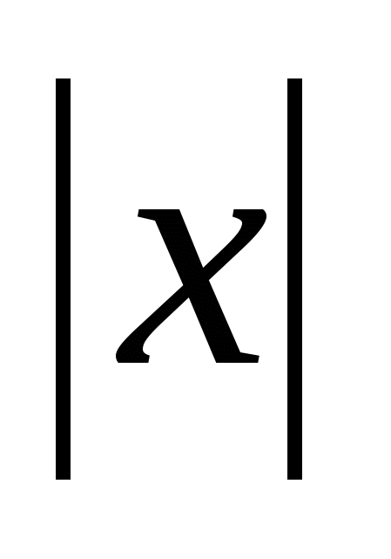 = - 8
ж) = 4

Открыли учебники
№111 устно
№114 устно
№ 120 у доски и на местах.
4. Выступления ученика с докладом
Учитель:
Итак, мы изучаем алгебру. И, конечно, возникает вполне естественный вопрос: а что это такое? Ведь, например, всё ясно с биологией: биос – жизнь, логос – учение, получилось «учение о жизни»; с географией тоже ясно: гео – земля, графо – пишу, «землеописание», геометрия – «землемерие».
Ученик 1:
Само слово «аль-джебр», от которого произошло наше «алгебра», по-арабски означает «восстановление», но этот перевод пока ничего не объясняет. Ясно, что существует научное определение алгебры. Но мы попробуем сначала ответить на другой вопрос: чем же занимается алгебра? Давайте просто полистаем учебник алгебры и какой-нибудь другой учебник, скажем, литературы. В чём бросающееся в глаза различие? В учебнике алгебры почти нет рисунков – их заменяют чертежи, мало сплошного текста, зато много цифр и ещё больше букв, причём букв латинских. Почему они латинские – понятно. Если бы мы взяли буквы нашего алфавита, то могли бы перепутать обычный текст с текстом чисто математическим. Ну а если взять, например, китайские иероглифы или буквы арабского алфавита, то, наверное, путаницы бы тоже не было, но зато нам пришлось бы учить ещё один алфавит специально для алгебры. А латинские же буквы мы знаем из уроков иностранного языка.
Иногда говорят так: алгебра держится на четырёх китах.
Уравнение, число, тождество, функция.
Этими четырьмя китами мы занимаемся на уроках, о них написан учебник. И отделить их друг от друга невозможно – они «плавают» вместе. Но всё же сначала повнимательнее присмотримся к одному, потом к другому и т.д.
Начнём с того, что вы, пожалуй, лучше всего знаете – начнём с уравнений.
Учитель:
КИТАБ АЛЬ-ДЖЕБР ВАЛЬ-МУКАБАЛА
Кто и когда придумал первое уравнение?
… Первобытная мама по имени … впрочем, у неё, наверное, и имени-то не было, сорвала с дерева 12 яблок, чтобы дать поровну каждому из своих четырёх детей. По всей вероятности, она не умела считать не только до 12, но даже и до 4 и уж, несомненно, не умела делить одно число на другое. Но поделила она, если этого хотела, поровну, поступая так. Сначала она дала каждому ребёнку по одному яблоку, потом ещё по одному, снова по одному – и тут увидела, что и яблок больше нет, и никто из детей не обижен. Если записать эту историю на современном языке, то получится вот что. (8 слайд)
Получается, что мама решила задачу на составление уравнения, обойдясь, конечно, без букв, цифр и ещё каких-либо знаков. Но ведь решила! Значит, ответить на вопрос о том, кто, где и когда решил первое уравнение, невозможно. Задачи, сводящиеся к простейшим уравнениям, люди решали на основе здравого смысла с того времени, как они стали людьми. А учебные задачи, которые мы сегодня решаем при помощи уравнений, были хорошо известны ещё в Древнем Вавилоне и Древнем Египте, Древнем Китае, Древней Индии и Древней Греции.

Вернёмся к нашим устным упражнениям
Как вы думаете, почему здесь подчеркнуты уравнения? Как называются такие уравнения?

5. Физкультминутка)
6. Работа у доски

Решим уравнение 5x – 9 = 12 – 2x
Какие свойства равносильности мы применили?

Ну а сейчас, применим наши знания и умения при решении небольшой тестовой работы (раздаются листочки с тестами)

Если вы решили всё правильно, то ваши ответы совпадут с ответами на экране. (Слайд)
7. Итог урока и выставление оценок.
7. Домашнее задание.
п. 6; №113; №115

Дополнительно: решить уравнение x(x – 6) = 0.
Отметить на числовой оси его корни.

